Instrucciones de uso:
- Rellena la plantilla, intenta que las explicaciones sean lo más claras posibles.
- Los textos en color rojo aclaran lo que debes poner en cada apartado, no te olvides de borrarlos cuando hayas terminado.
- En la cabecera de de cada página y al final del documento debes poner una imagen del emblema de tu grupo. Para ello haz doble clic sobre “pon aquí el escudo de tu grupo” y sustituye la imagen.
- Si la actividad tiene variantes no olvides incluirlas.
- Borra este cuadro de instrucciones antes de guardar el documento.
- Guarda el documento como PDF. y ponle como título el nombre de la actividad.
- Envía tu actividad a través del formulario: https://forms.gle/GxB8qA6ucjfK1ggH6
- Gracias por compartir esta actividad, seguro que será le muy útil para muchísimos scouts. Esperamos que esta sea la primera de muchas que nos envías.
- Si tienes cualquier problema o duda, puedes escribirnos un correo a scout@fsc-clm.org En el asunto de tu correo pon “Actividades por y para Scouts”

Nombre de la actividad: Una actividad chula debe tener un buen nombre

Tipo de actividad: Juego, taller, danza. etc | Lugar: Interior / Exterior / Online

¿Quién puede hacerla? Castores/Pioneros/Responsables, etc | Nº participantes: Especifica el nº óptimo de participantes, si deben hacer equipos, etc

Duración de la actividad: tiempo aproximado | Presupuesto: money money

Objetivos:  - marca los objetivos de la actividad | Materiales  - ¿Qué se necesita para hacerla?

Desarrollo de la actividad:

Describe aquí todos los detalles de la actividad

Esta actividad ha sido creada por:
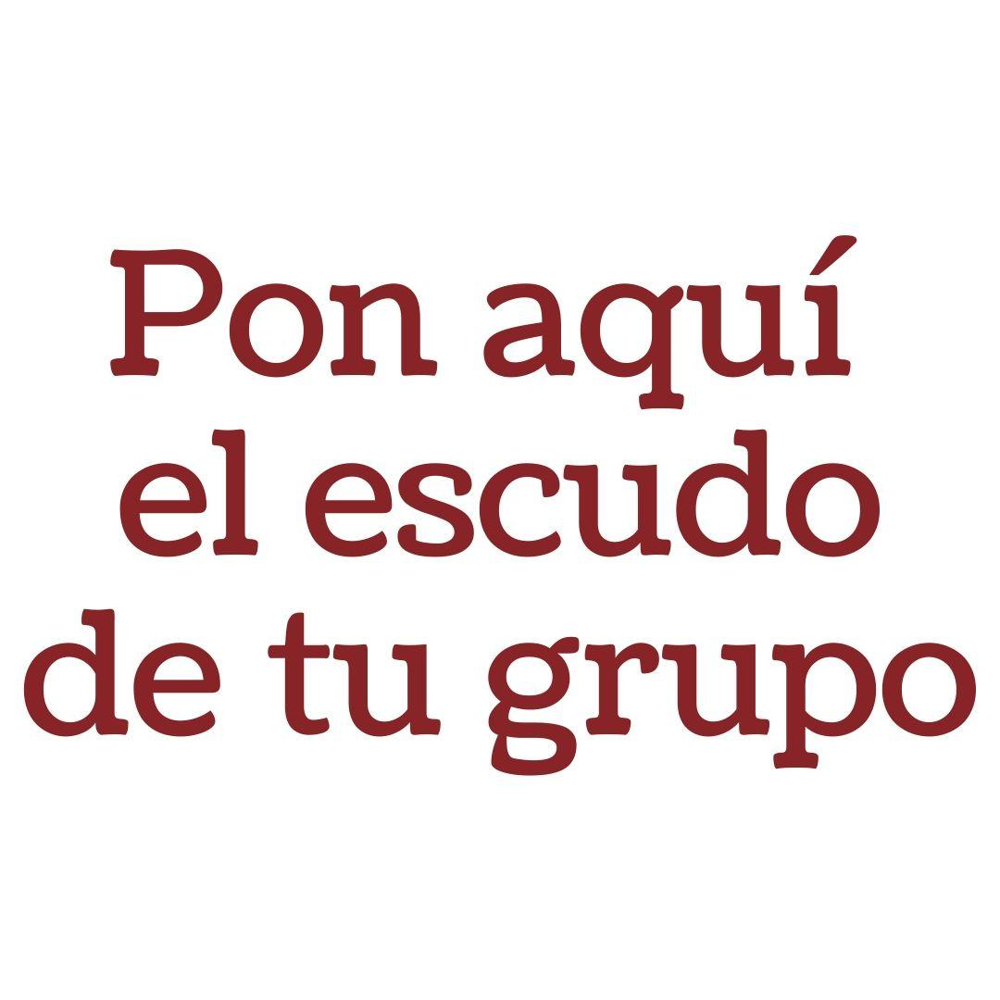 | Les encantará saber que has disfrutado de ella, Compártelo en tus redes sociales y etiqueta a este grupo para darle las gracias y contarle cómo te ha ido  Instagram: usuario instagram del grupo  Facebook: usuario facebook del grupo  No olvides también etiquetar a la Federación:  Instagram: @fedescoutcclm  Facebook: @scoutsdecastillalamancha  Hastags: #actividadesporyparascouts #fscclm  Si se te ocurre alguna nueva adaptación de esta actividad o algo que la complemente, no dudes en ponerte en contacto con quienes la han creado para contarle tus ideas.  Si quieres aportar tu granito de arena a este proyecto, nos encantaría recibir tus actividades.  Tienes todos los detalles en: https://www.fsc-clm.org/actividades-por-y-para-scouts/

